Termine für das zweite Halbjahr 2026
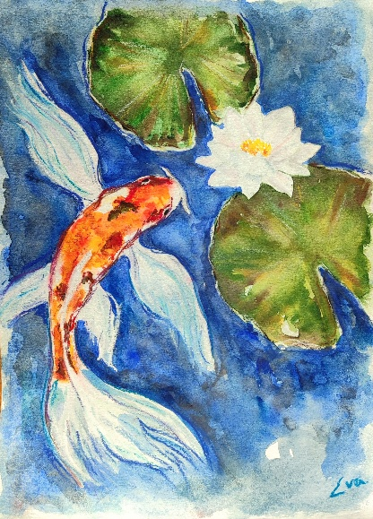
- 01.07.26 – 19.30 Uhr Klangschalenmeditation Natursalzoase Stuppach
- 14.07.26 – 19.30 Uhr Klangschalenmeditation Assamstadter Salzgrotte
- 15.07.26 – 19.30 Uhr Der Zauber im Sehen Natursalzoase Stuppach
- 11.09.26 – 18.00 Uhr Alchemie des Beckenbodens Natursalzoase Stup.
- 15.09.26 – 19.30 Uhr mit den 5 Elementen durch das Jahr, Erde, Assamstadter Salzgrotte
- 16.09.26 – 19.30 Uhr Klangschalenmeditation Natursalzoase Stupp.
- 29.09.26 – 19.30 Uhr Klangschalenmeditation Assamstadter Salzgrotte
- 06.10.26 – 19.30 Uhr Alchemie des Beckenbodens Ass. Salzgrotte
- 13.10. 26 – 19.30 Uhr Der Zauber im Sehen Assamstadter Salzgrotte
- 14.10.26 – 19.30 Uhr Klangschalenmeditation Natursalzoase Stuppach
- 20.10.26 – 19.30 Uhr Klangschalenmeditation Assamstadter Salzgrotte
- 30.10.26 – 18.00 Uhr Der Zauber im Sehen Natursalzoase Stuppach
- 03.11.26 – 19.30 Uhr Mit den 5 Elementen durch das Jahr, Metall, Ass. Salzgrotte
- 04.11.26 – 19.30 Uhr Klangschalenmeditation Natursalzoase Stuppach
- 17.11.26 – 19.30 Uhr Klangschalenmeditation Assamstadter Salzgrotte
- 01.12.26 – 19.30 Uhr Klangschalenmeditation Assamstadter Salzgrotte
- 09.12.26 – 19.30 Uhr Klangschalenmeditation Natursalzoase Stuppach
- 12.01.27 – 19.30 Uhr Mit den 5 Elementen durch das Jahr, Wasser, Assamstadter Salzgrotte

